
Consultas sobre la base de ventas
Creación de la base, carga oficial y consultas en MySQL
Andes Bike · Laboratorio 5
Asignatura | ICN-292 Sistemas de Información para la Gestión
Nombre | Daniela López
Rol USM | 2023602-6
Paralelo | 101
Fecha | 13-11-2026
Repositorio | https://github.com/Danielalopezg/ICN292-Lab5-Lopez-Daniela

Consulta 1
SELECT ve.nombre AS vendedor,
COUNT(v.id_venta) AS cantidad_ventas
FROM vendedores ve
LEFT JOIN ventas v ON v.id_vendedor = ve.id_vendedor
GROUP BY ve.id_vendedor, ve.nombre
ORDER BY cantidad_ventas DESC, ve.nombre;
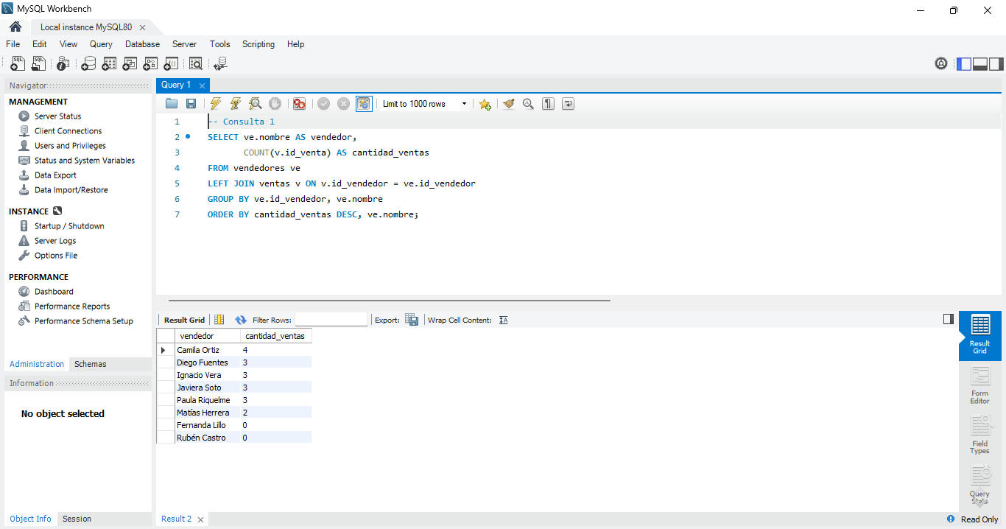

Consulta 2
SELECT t.nombre AS tienda,
COUNT(v.id_venta) AS cantidad_ventas,
COALESCE(SUM(v.unidades), 0) AS unidades_vendidas
FROM tiendas t
LEFT JOIN vendedores ve ON ve.id_tienda = t.id_tienda
LEFT JOIN ventas v ON v.id_vendedor = ve.id_vendedor
GROUP BY t.id_tienda, t.nombre
ORDER BY unidades_vendidas DESC;
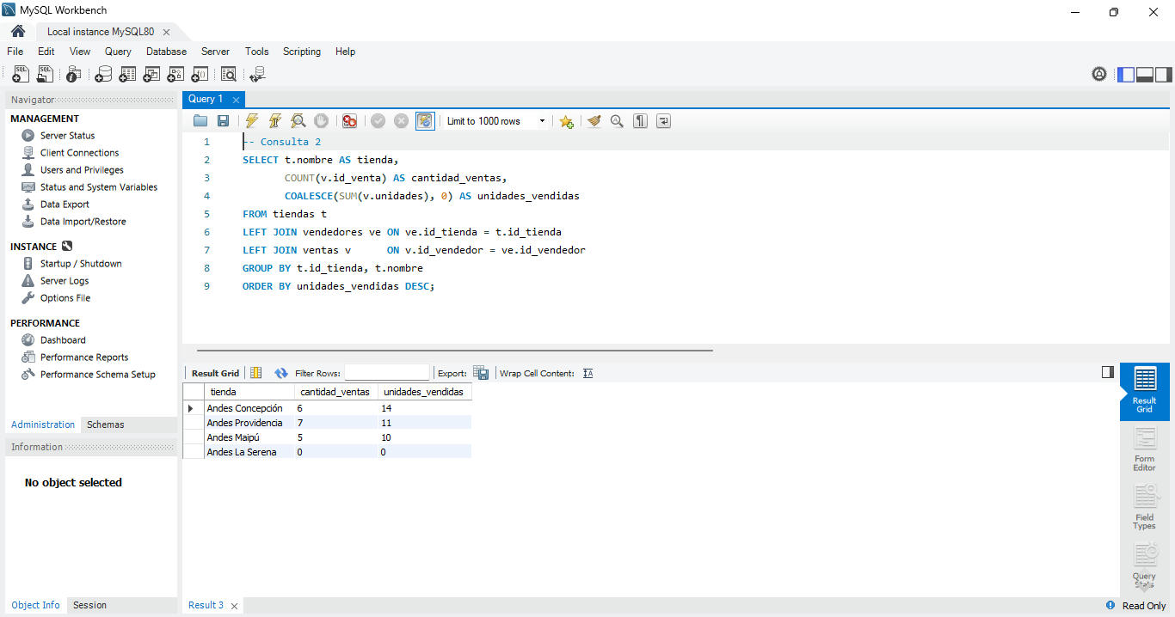

Consulta 3
SELECT t.nombre AS tienda, t.comuna
FROM tiendas t
LEFT JOIN vendedores ve ON ve.id_tienda = t.id_tienda
WHERE ve.id_vendedor IS NULL;
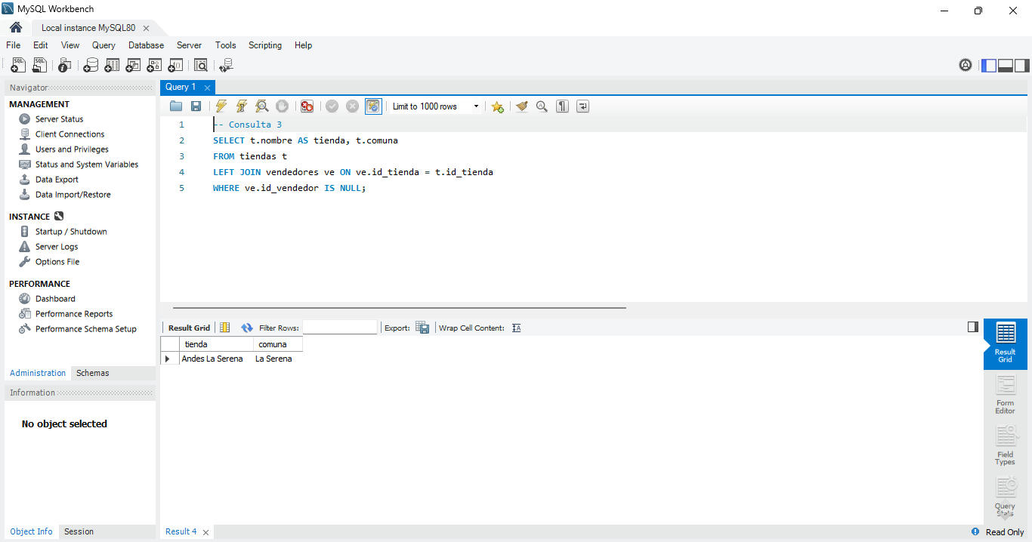

Consulta 4
SELECT b.modelo
FROM bicicletas b
LEFT JOIN ventas v
ON v.id_bicicleta = b.id_bicicleta
AND v.fecha BETWEEN '2025-06-01' AND '2025-06-30'
WHERE v.id_venta IS NULL
ORDER BY b.modelo;
La condición de junio de 2025 se puso en el ON del LEFT JOIN, así que solo se cruzan las ventas de ese mes y las bicicletas sin ventas en junio quedan con NULL; si se hubiera puesto en el WHERE, esas filas con NULL no la cumplirían y, junto con v.id_venta IS NULL, la consulta no habría devuelto ninguna fila.
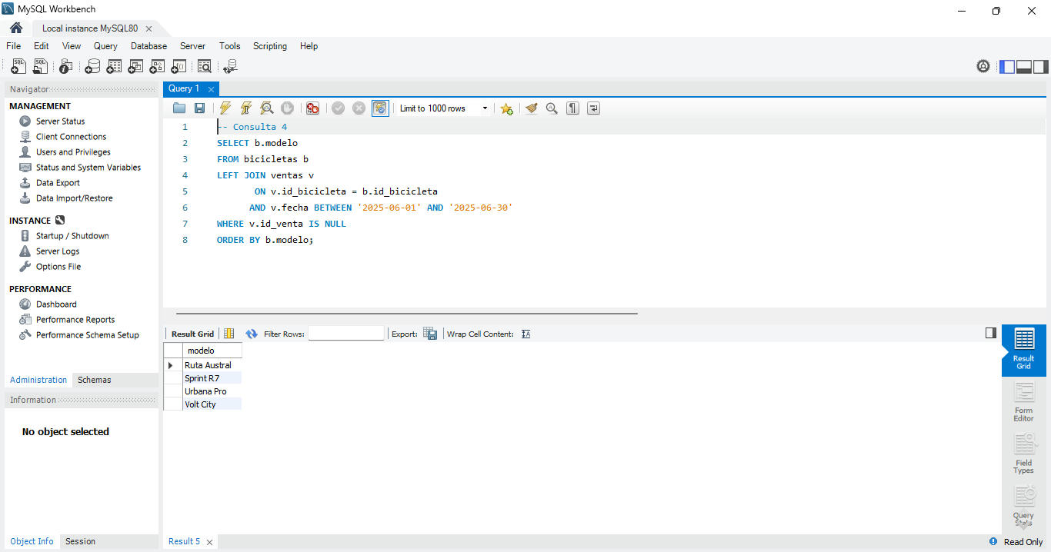

Consulta 5
SELECT ve.nombre AS vendedor,
COALESCE(t.nombre, 'Sin tienda asignada') AS tienda
FROM vendedores ve
LEFT JOIN ventas v ON v.id_vendedor = ve.id_vendedor
LEFT JOIN tiendas t ON t.id_tienda = ve.id_tienda
WHERE v.id_venta IS NULL
ORDER BY ve.nombre;
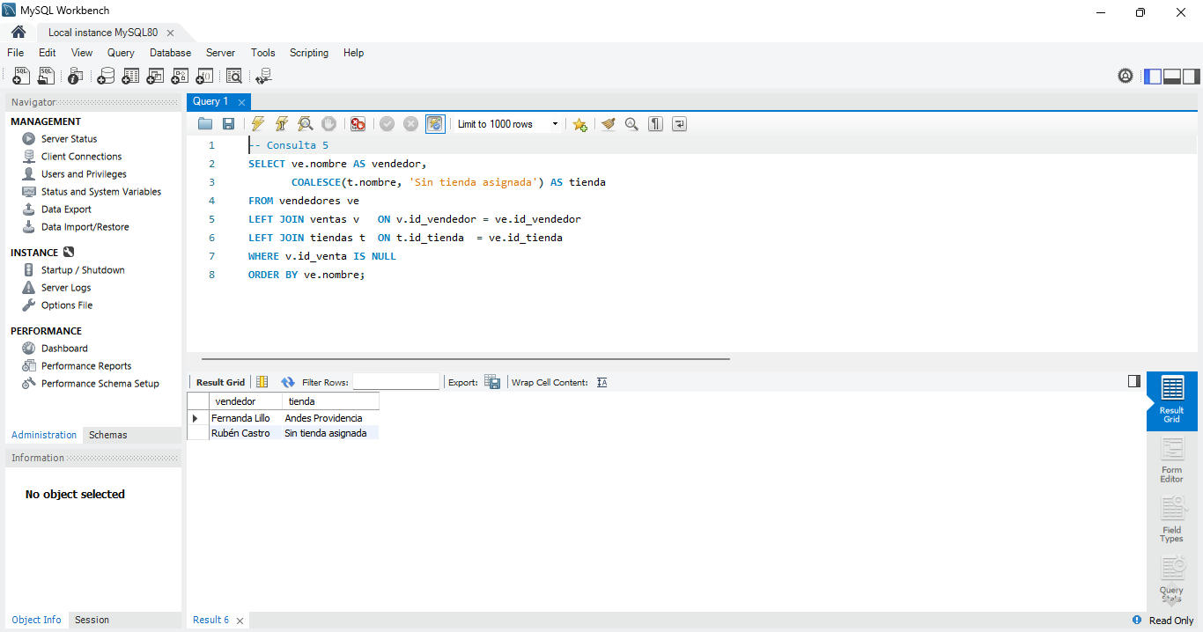

Consulta 6
SELECT a.nombre AS vendedor_antiguo,
a.fecha_ingreso AS ingreso_antiguo,
b.nombre AS vendedor_nuevo,
b.fecha_ingreso AS ingreso_nuevo,
t.nombre AS tienda
FROM vendedores a
JOIN vendedores b ON b.id_tienda = a.id_tienda
AND (a.fecha_ingreso < b.fecha_ingreso
OR (a.fecha_ingreso = b.fecha_ingreso AND a.id_vendedor < b.id_vendedor))
JOIN tiendas t ON t.id_tienda = a.id_tienda
ORDER BY t.nombre, a.fecha_ingreso, b.fecha_ingreso;
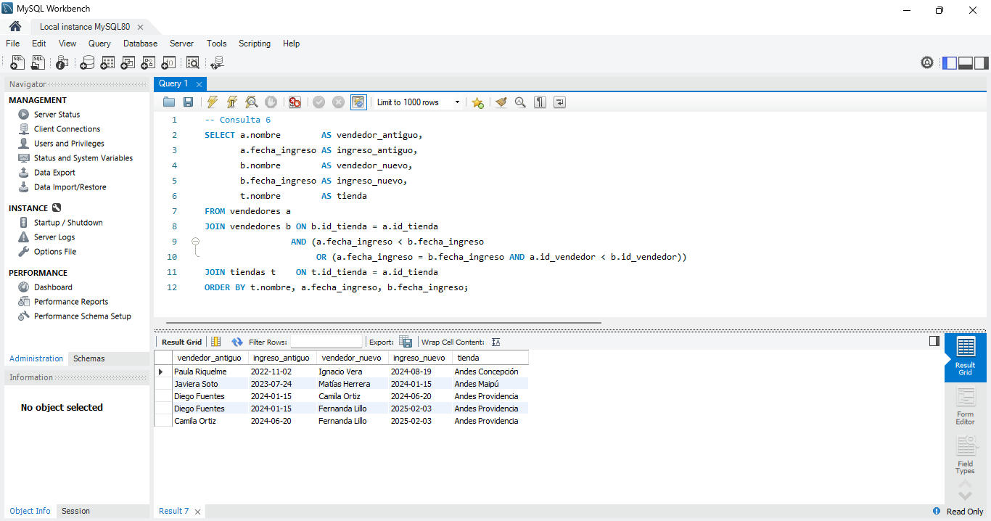

Consulta 7
SELECT t.nombre AS tienda,
SUM(v.unidades * b.precio) AS monto_montana_ruta
FROM tiendas t
JOIN vendedores ve ON ve.id_tienda = t.id_tienda
JOIN ventas v ON v.id_vendedor = ve.id_vendedor
JOIN bicicletas b ON b.id_bicicleta = v.id_bicicleta
WHERE b.categoria IN ('Montaña', 'Ruta')
GROUP BY t.id_tienda, t.nombre
HAVING SUM(v.unidades * b.precio) > 2000000
ORDER BY monto_montana_ruta DESC;
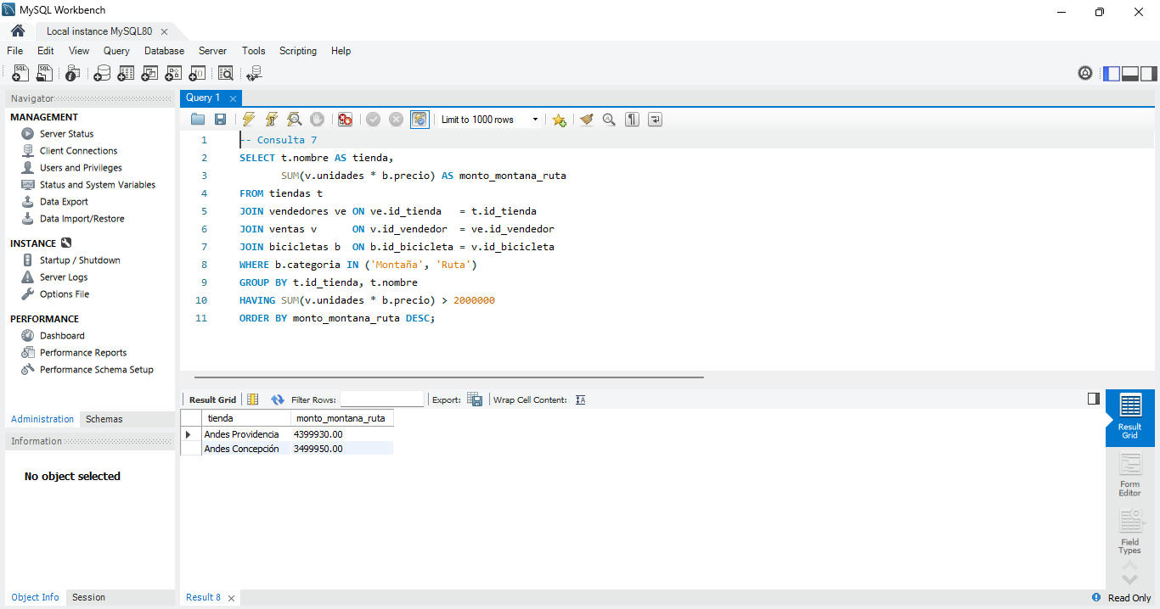

Consulta 8
SELECT modelo, precio
FROM bicicletas
WHERE precio > (SELECT AVG(precio) FROM bicicletas)
ORDER BY precio DESC;
El promedio del catálogo es $657.490; se obtuvo con la subconsulta SELECT AVG(precio) FROM bicicletas, que promedia el precio de los 8 modelos sin considerar las ventas.
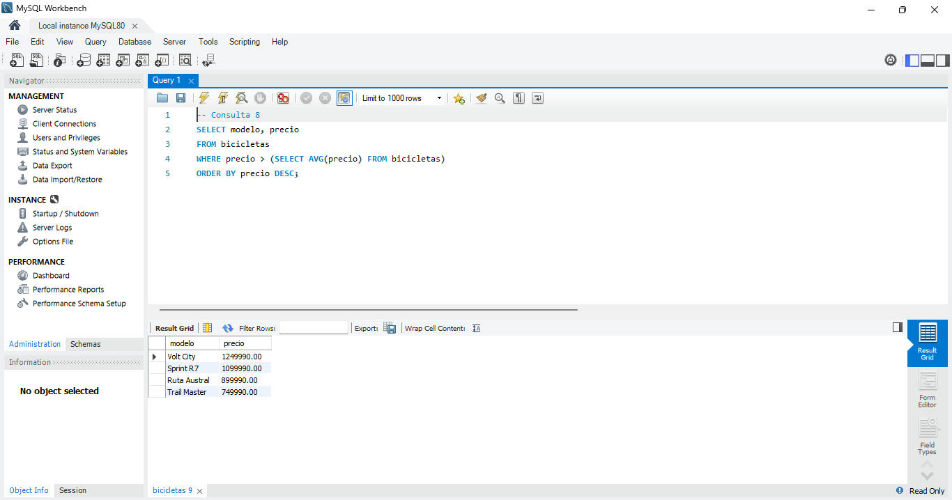

Consulta 9
SELECT ve.nombre AS vendedor,
ROUND(AVG(v.unidades), 2) AS promedio_unidades
FROM vendedores ve
JOIN ventas v ON v.id_vendedor = ve.id_vendedor
GROUP BY ve.id_vendedor, ve.nombre
HAVING AVG(v.unidades) > (SELECT AVG(unidades) FROM ventas)
ORDER BY AVG(v.unidades) DESC, ve.nombre;
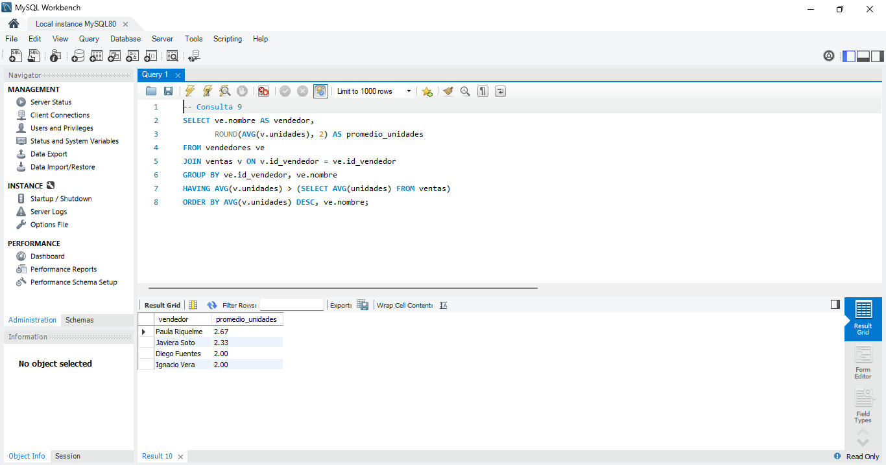

Consulta 10
SELECT ve.nombre AS vendedor,
SUM(v.unidades * b.precio) AS monto_total
FROM vendedores ve
LEFT JOIN ventas v ON v.id_vendedor = ve.id_vendedor
LEFT JOIN bicicletas b ON b.id_bicicleta = v.id_bicicleta
GROUP BY ve.id_vendedor, ve.nombre
ORDER BY monto_total DESC;
Fernanda Lillo y Rubén Castro muestran NULL en vez de cero porque no tienen ventas y SUM sobre filas sin valores devuelve NULL; para que mostraran 0 habría que usar COALESCE(SUM(v.unidades * b.precio), 0).


